Pressemitteilung
05. Februar 2018

FOBA bestätigt Marktführerschaft bei der Lasermarkierung von Medizinprodukten
Umfassende Expertise in der regelkonformen Umsetzung der UDI-Kennzeichnung chirurgischer Instrumente und orthopädischer Implantate führte zu zweistelligem Wachstum 2017

Selmsdorf, Februar 2018 – FOBA Laser Marking + Engraving blickt auf ein äußerst erfolgreiches Geschäftsjahr im Bereich der medizinischen UDI-Markierung mit Laser zurück. Stetige technische Weiterentwicklung innovativer Markierlösungen, ergänzt durch umfassende Beratungskompetenz über die aktuellen gesetzlichen Anforderungen an die Unique Device Identification (UDI) von Medizinprodukten, führten zu einem höheren zweistelligen Wachstum.

Das international tätige Unternehmen konnte nicht nur steigende Qualitätsanforderungen, sondern mithilfe seiner kamerabasierten Markiersysteme auch die zunehmende Nachfrage der Hersteller nach bestmöglicher Effizienz beantworten. Mittlerweile zählt FOBA die Mehrzahl der führenden Medizinproduktehersteller zu seinen Kunden. Die Laser-Markierstationen der M-Serie, ebenso wie die integrierbaren Faserlasersysteme, erfüllen hohe industrielle Standards der UDI-Markierung auf Titan, Edelstahl und medizinischen Kunststoffen.

FOBA bietet einen kamerabasierten Markierprozess, der die vorgelagerte Teileinspektion, die automatische Ausrichtung der Markierposition sowie das anschließende Auslesen der Markierergebnisse umfasst. Fehlmarkierungen können damit verhindert und die Wirtschaftlichkeit und Stabilität der Lasermarkierung entscheidend verbessert werden.

Christian Söhner, FOBAs Global Vertical Manager Medical, betont die Bedeutung einer intensiven Zusammenarbeit mit unterschiedlichen Zielmärkten, insbesondere der Medizintechnik. „Wir sind in engem Kontakt mit unseren Kunden, Herstellern chirurgischer und orthopädischer Produkte und benannten Stellen. Durch unsere langjährige Erfahrung können wir so unsere technischen und auch unsere Service-Leistungen ständig weiterentwickeln“, sagt Söhner. Zunehmendes Vertrauen und steigende Kundenzufriedenheit in der Medizintechnik-Industrie seien die Folge.

Alltec GmbH | FOBA Laser Marking + Engraving
www.fobalaser.com/de

Bildmaterial zur redaktionellen Verwendung:

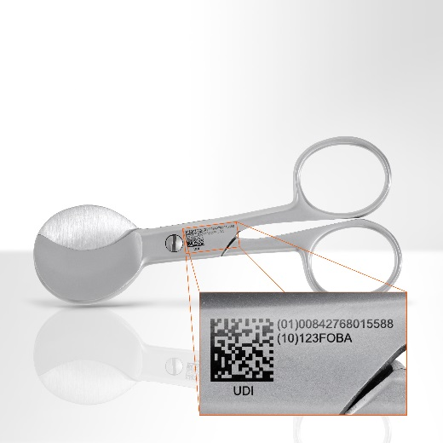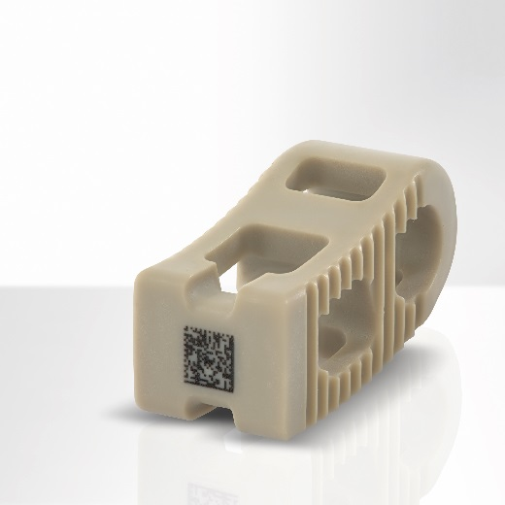
UDI-Markierung auf Nabelschnurschere Datamatrix-Code auf Wirbelsäulenimplantat
aus Edelstahl aus PEEK
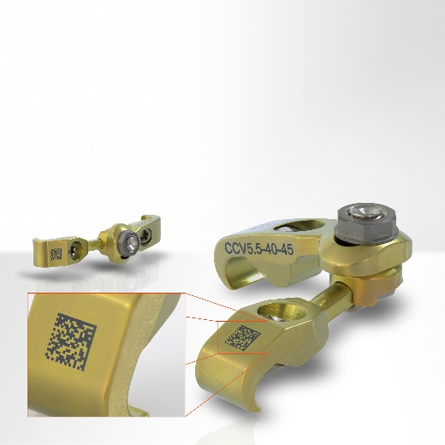 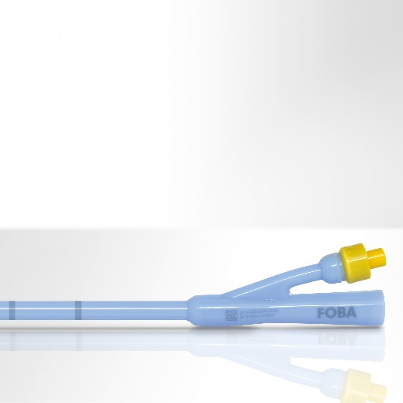
Titan-Implantat für Wirbelsäulenversteifungen Urologischer Silikon-Ballonkatheter, lasermarkiert
mit Laserbeschriftung

Weitere Informationen sowie Text- und Bildmaterial erhalten Sie von:

Susanne Glinz | Campaign Manager
ALLTEC GmbH | An der Trave 27 – 31 | 23923 Selmsdorf/ Deutschland
Tel.: +49 (0)38823 55-547 | Fax: +49 (0)38823 55-222
susanne.glinz@foba.de | www.fobalaser.com

Über FOBA Laser Marking + Engraving (Alltec GmbH) www.fobalaser.com/de
FOBA ist einer der international führenden Hersteller und Anbieter von innovativen Präzisionssystemen zum Markieren und Gravieren mit Laser. Alltec/FOBA bietet OEM-Laserbeschrifter, Laser-Einzelarbeitsplätze und Hochleistungs-Lasergravurmaschinen, sowohl als Serienprodukte als auch in kundenspezifischer Sonderfertigung. Seit Alltec 2009 mit FOBA fusionierte, fungiert der Markenname FOBA als starkes gemeinsames Vertriebs- und Service-Label auf internationalen Märkten. Mit ihrer Firmenzentrale in Selmsdorf bei Lübeck gehört die Alltec GmbH zur US-amerikanischen Danaher Corporation und beliefert die Schlüsselmärkte der Automobilzulieferer und Medizintechnikhersteller sowie die Luft- und Raumfahrt und andere Branchen. FOBAs Markierlaser beschriften eine Vielzahl von Materialien und Bauteilen aus Elektronik, Kunststoff- und Metallverarbeitung, Sicherheits- und ID-Technik, Werkzeug- und Formenbau sowie Schmuckindustrie.

